**Łączniki: schodowe i krzyżowy.**

ZADANIE

Korzystając ze schematu montażowego na narysuj układ połączeń pamiętając o kolorystyce przewodów.

Czytelne zdjęcie lub skan rozwiązania prześlij na adres: [pracujemyzsz3@wp.pl](mailto:pracujemyzsz3@wp.pl)

Termin nadsyłania prac 10 kwietnia 2020r.

***PRACA PODLEGA OCENIE***

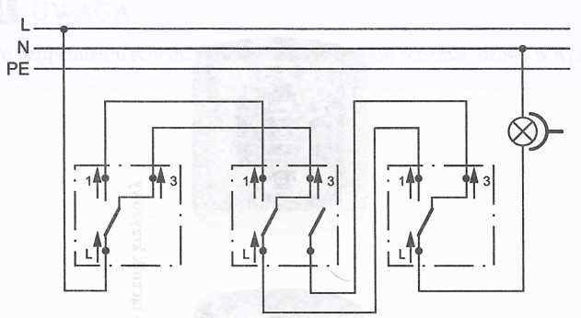

Schemat montażowy instalacji z łącznikami schodowymi i krzyżowym

